**«Развитие правильной речи ребёнка в семье»**

С каждым годом жизнь предъявляет всё более высокие требования не только к нам, взрослым людям, но и к детям, неуклонно растёт объём знаний, которые нужно им передать, к тому же педагоги хотят, чтобы усвоение этих знаний было не механическим, а осмысленным.

Для того чтобы помочь детям справиться с ожидающими их сложными задачами, нужно позаботиться о своевременном, полноценном формировании у них речи. Это основное условие успешного обучения. Ведь через посредство речи совершается развитие отвлечённого мышления, с помощью слов мы выражаем свои мысли.

Всякая задержка в ходе развития речи (плохое понимание того, что говорят окружающие люди, бедный запас слов названий и слов понятий, суженные или неправомерно широкие понятия) затрудняет общение ребёнка с другими детьми и взрослыми, в какой-то мере исключает его из игр, занятий.

Важнейшей предпосылкой успешного обучения в школе и, прежде всего, для овладения грамотой и счётом является развитие устной речи. Необходимые её качества: чистое произношение всех звуков родного языка, внятное произношение слов, умение отвечать на вопросы взрослых, пересказывать сказки, рассказы, прочитанные взрослыми, отвечать на вопросы по содержанию прочитанного, связно, последовательно рассказывать о своих играх, прогулках.

Родители должны в разговоре с детьми употреблять некоторые трудные слова типа «аквариум», «тротуар». Родители следят за речью ребёнка, поправляют его в случае необходимости. Правильная речь во многом зависит от речи окружающих взрослых, чтения детской художественной литературы.

Способность произвольного запоминания, столь необходимая в обучении, развивается заучиванием стихотворений (с голоса взрослых).

Отгадывание загадок развивает у детей сообразительность, умение быстро отвечать действием и словом на разнообразные вопросы.

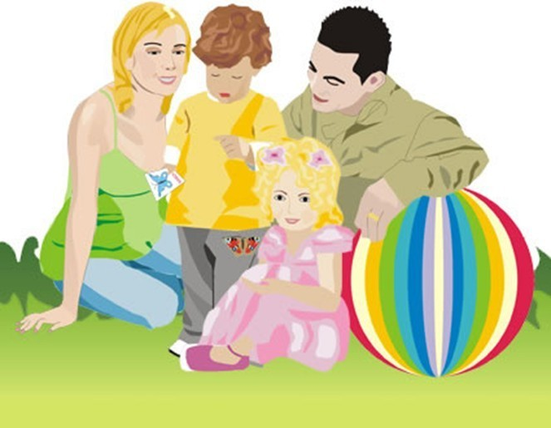Дефекты произношения групп звуков встречаются редко, но бывают случаи неправильного произношения отдельных звуков. Но и в том случае, если в речи ребёнка нет нарушения произношения звуков и слов - звуковой культуре речи необходимо по-прежнему уделять внимание. Именно теперь большое значение приобретает работа над темпом речи, дикцией и интонационной выразительностью.

Богатейший материал дадут вам потешки, скороговорки, пословицы, поговорки. Сначала взрослый чётко и выразительно произносит скороговорку. Например: «Шла Саша по шоссе и сосала сушку». Ребёнок её 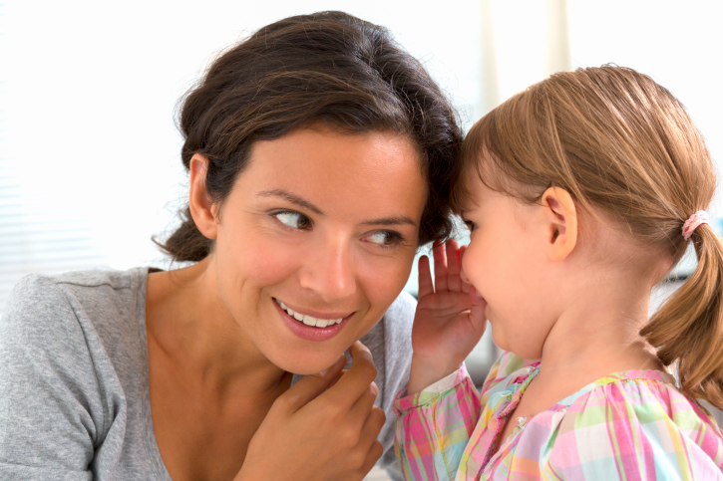повторяет. Для упражнения в изменении силы голоса скороговорка произносится громко - тихо или шёпотом, шёпотом - громче - громко. Для развития темпа речи скороговорка произносится быстро - умеренно или замедленно.

Чтобы дети усваивали различные интонации (повествование, вопрос, восклицание), можно проводить с ними различные упражнения с изменением смыслового ударения на разных словах. Взрослый предлагает ребёнку ответить на его вопросы, но так, чтобы голосом выделить нужное слово.

Ты куда завтра идёшь?

Я завтра иду в кино.

Ты когда идёшь в кино?

Я завтра иду в кино. И т. д.

Специальные упражнения заставляют ребёнка осознавать эти интонации. А ведь это необходимое условие выразительного пересказывания литературных произведений, чтения стихов.

Взрослый должен ставить перед ребёнком задачу, чтобы он знал, чему учится. Например, задание «Запомни стихотворение, прочитай его правильно, красиво» побуждает ребёнка запомнить не только текст стихотворения, но и добиться, чтобы оно звучало выразительно.

Что касается грамматической правильности речи, то морфологические ошибки едва ли не самые распространённые. Например, вместо нулевых окончаний в словах сапог, девочек, берёзок и т. д. говорят сапогов, девочков, берёзков.

Как добиваться грамматической правильности речи? Надо, чтобы ребёнок сам осознал правильность той формы, которую он употребил. Например, показывается картинка с изображением одного лисёнка. Ребёнок говорит «лисёнок». На следующей картинке - два лисёнка, затем много лисят и т.д. Такие упражнения хорошо проводить играя. Ребёнок начинает осознавать свои ошибки и уже не говорит лисёнков, медвежонки и т.д. Можно провести игру «Один и много». Один лисёнок - много ..., лев -львёнок и т.д.

Можно попросить ребёнка посчитать овощи, фрукты, предметы, или провести игру «Чего не стало?» Не стало яблок, груш, слив и т.д.

Распространённой ошибкой является неправильное согласование существительных и прилагательных среднего рода. Для упражнения в правильном употреблении рода существительных подбираются различные картинки. Взрослый задаёт вопросы:

«Это что?» - «Ведро» - «Какое оно?» - «Голубое». «А это что?» - «Вёдра» - «Какие?» - «Голубые». «На картинке много чего?» - «Голубых вёдер».

В отношении глаголов наиболее частой ошибкой является построение глагольных форм по образцу одной, более лёгкой для ребёнка. Например, все дети в определённом возрасте говорят вставаю, лизаю, жеваю и т.д.

Встречаются трудности, когда начинают изменять имена существительные по падежам. Ну, на самом деле, почему столы - столов, а стулья уже стульев. «Возьмём все стулья и сделаем поезд».

Делаются ошибки и в родовых окончаниях имён существительных: лошадиха (лошадь), лошадёнок (жеребёнок), овец (баран). Типичные ошибки, которые дети делают в употреблении сравнительной степени прилагательных: «Мне близко до садика идти», «Нет, мне блезее», «Какое платье хорошее!», «А моё хорошее» и т.д.

Когда ошибки в речи ребёнка носят случайный характер, то на них не стоит фиксировать внимание ребёнка. Те же ошибки, которые являются типичными, нужно обязательно поправлять. Если на них не обращать внимания, речь ребёнка очень надолго останется неправильной.

Нельзя смеяться над ребёнком или дразнить его, не следует также пересказывать детские слова и фразы с ошибкой как анекдоты, особенно в присутствии ребятишек. Дети очень гордятся тем, что им удалось рассмешить взрослых и начинают коверкать слова уже умышленно. Самое лучшее - спокойно поправить ребёнка, не делая из ошибки остроты, или повода для обиды.

Некоторые родители относятся отрицательно к склонности детей рассказывать различные истории и сказки, считая, что это излишне развивает фантазию. Но ребёнок нуждается в этом. Если он мало рассказывает, его нужно вызвать на такие рассказы, попросить почитать или рассказать сказку и выслушать её внимательно. Иногда следует подсказать какую-то деталь или задать несколько вопросов. Рассказывая сказку, ребёнок учится использовать ранее усвоенные фразы. Использует он их здесь не механически, а в новых комбинациях, создавая что-то новое, своё. В этом залог развития творческих способностей человеческого ума.

Очень важно следить за тем, чтобы все произносимые взрослыми звуки были чёткими, а ритм речи не слишком быстрый, ведь мать и отец не просто говорят - они дают детям материал для подражания. Когда вы разговариваете с ребёнком, не говорите зря. Когда очень много говорят с ребёнком, он устаёт от этого и уже не слушает. Речь взрослого в таком случае становится чем-то вроде звуков постоянно включённого радио - их уже не замечают.

Информация, которая даётся детям, не всегда должна даваться в готовом виде. Нужно, чтобы ребёнок попытался сам догадаться кое о чём, а для этого необходимо задавать ему наводящие вопросы. Активность ребёнка - основное условие его полноценного развития.

***На любой стадии развития речи ребёнок нуждается во внимании и помощи взрослых. Созревание мыслительной речевой деятельности ребёнка, переход к более высоким её уровням в большей мере определяется тем, о чём и как мы говорим с ним. Речь - это не дар свыше, это результат большого совместного труда родителей, воспитателей, а также труда самого ребёнка.***

***Развитие речи ребёнка нельзя пускать на самотёк, так как слабо развитая речь помимо всего прочего лишает ребёнка многих человеческих радостей - радости от умения чётко и грамотно ответить на уроке, радости оттого, что может выразить то, о чём хочется сказать, радости от счастливо найденного слова.***

